

HZBB-IV
变压器变比测试仪

技术参数
TECHNICAL PARAMETERS

武汉赫兹电力设备有限公司
WUHAN HERTZ POWER EQUIPMENT CO.,LTD

技术参数

产品名称：变压器变比测试仪
产品型号：HZBB-IV

一、产品简介
在电力变压器的半成品、成品生产过程中，新安装的变压器投入运行之前以及根据国家电力部的预防性试验规程中，要求对运行的变压器定期进行匝数比或电压比测试。传统的变比电桥操作繁琐，读数不直观，且要进行必要的换算，测试结果只为一相变比。全自动变压器变比测试仪克服了传统变比电桥测试的缺点。仪器一次完成三相变比测试，测试速度快，准确度高。

二、特点及主要功能
1、采样数字化三相逆变测试电源，无谐波含量，电压便于调节，启动，停止消除AC220V或者采样发电机供电时的电源影响。
2、三相测试电源，提高测试速度，可识别变压器接线组别0-11。
3、适用变压器种类广，具有Z形联接变压器测试功能。
4、一次输入额定参数后，可自动测量变压器变比值、误差值和自动识别分接开关分接位，对于分接不对称的分接开关，也可准确的测量出变压器分接开关的准确位置，最多可测量197个分接点位的分接开关。
5、保护功能完善，具有高低压反接保护，变压器匝间短路保护，输出短路保护，增加仪器使用的稳定性。
6、采用七寸65K彩色触屏液晶，仿手机化液晶显示方式，操作简单快捷。
7、仪器具有不掉电时钟以及数据存储，便于查看历史数据。
8、仪器既有打印输出，U盘接口，也可配备RS232接口，便于无纸化办公。
9、采用耐寒耐温，密封防水，防摔防震多功能工程塑料箱，便于野外试验。

- 技术指标
1、量程：0.9～10000；
2、精确度： $±$（0.1%+$2$字）（500以下）；
$±$（0.2%+$2$字）（500~2000）；
$±$（0.5%+$2$字）（2000以上）；
3、分辨率：最小0.0001；
4、输出电压：根据负载自动调节；
5、工作电源：AC220V$±\text{10}\text{\%}$ 50Hz；
6、使用温度：–20℃~ 40℃；
7、相对湿度：≤85％，不结露 ；
8、外形尺寸； 主机 360*290*170(mm) 线箱 360*290*170(mm) ；
9、重量：主机5.3KG 线箱：4.5KG ；
10、测试线长度：标配10米 长度可以定制。

四、产品图片

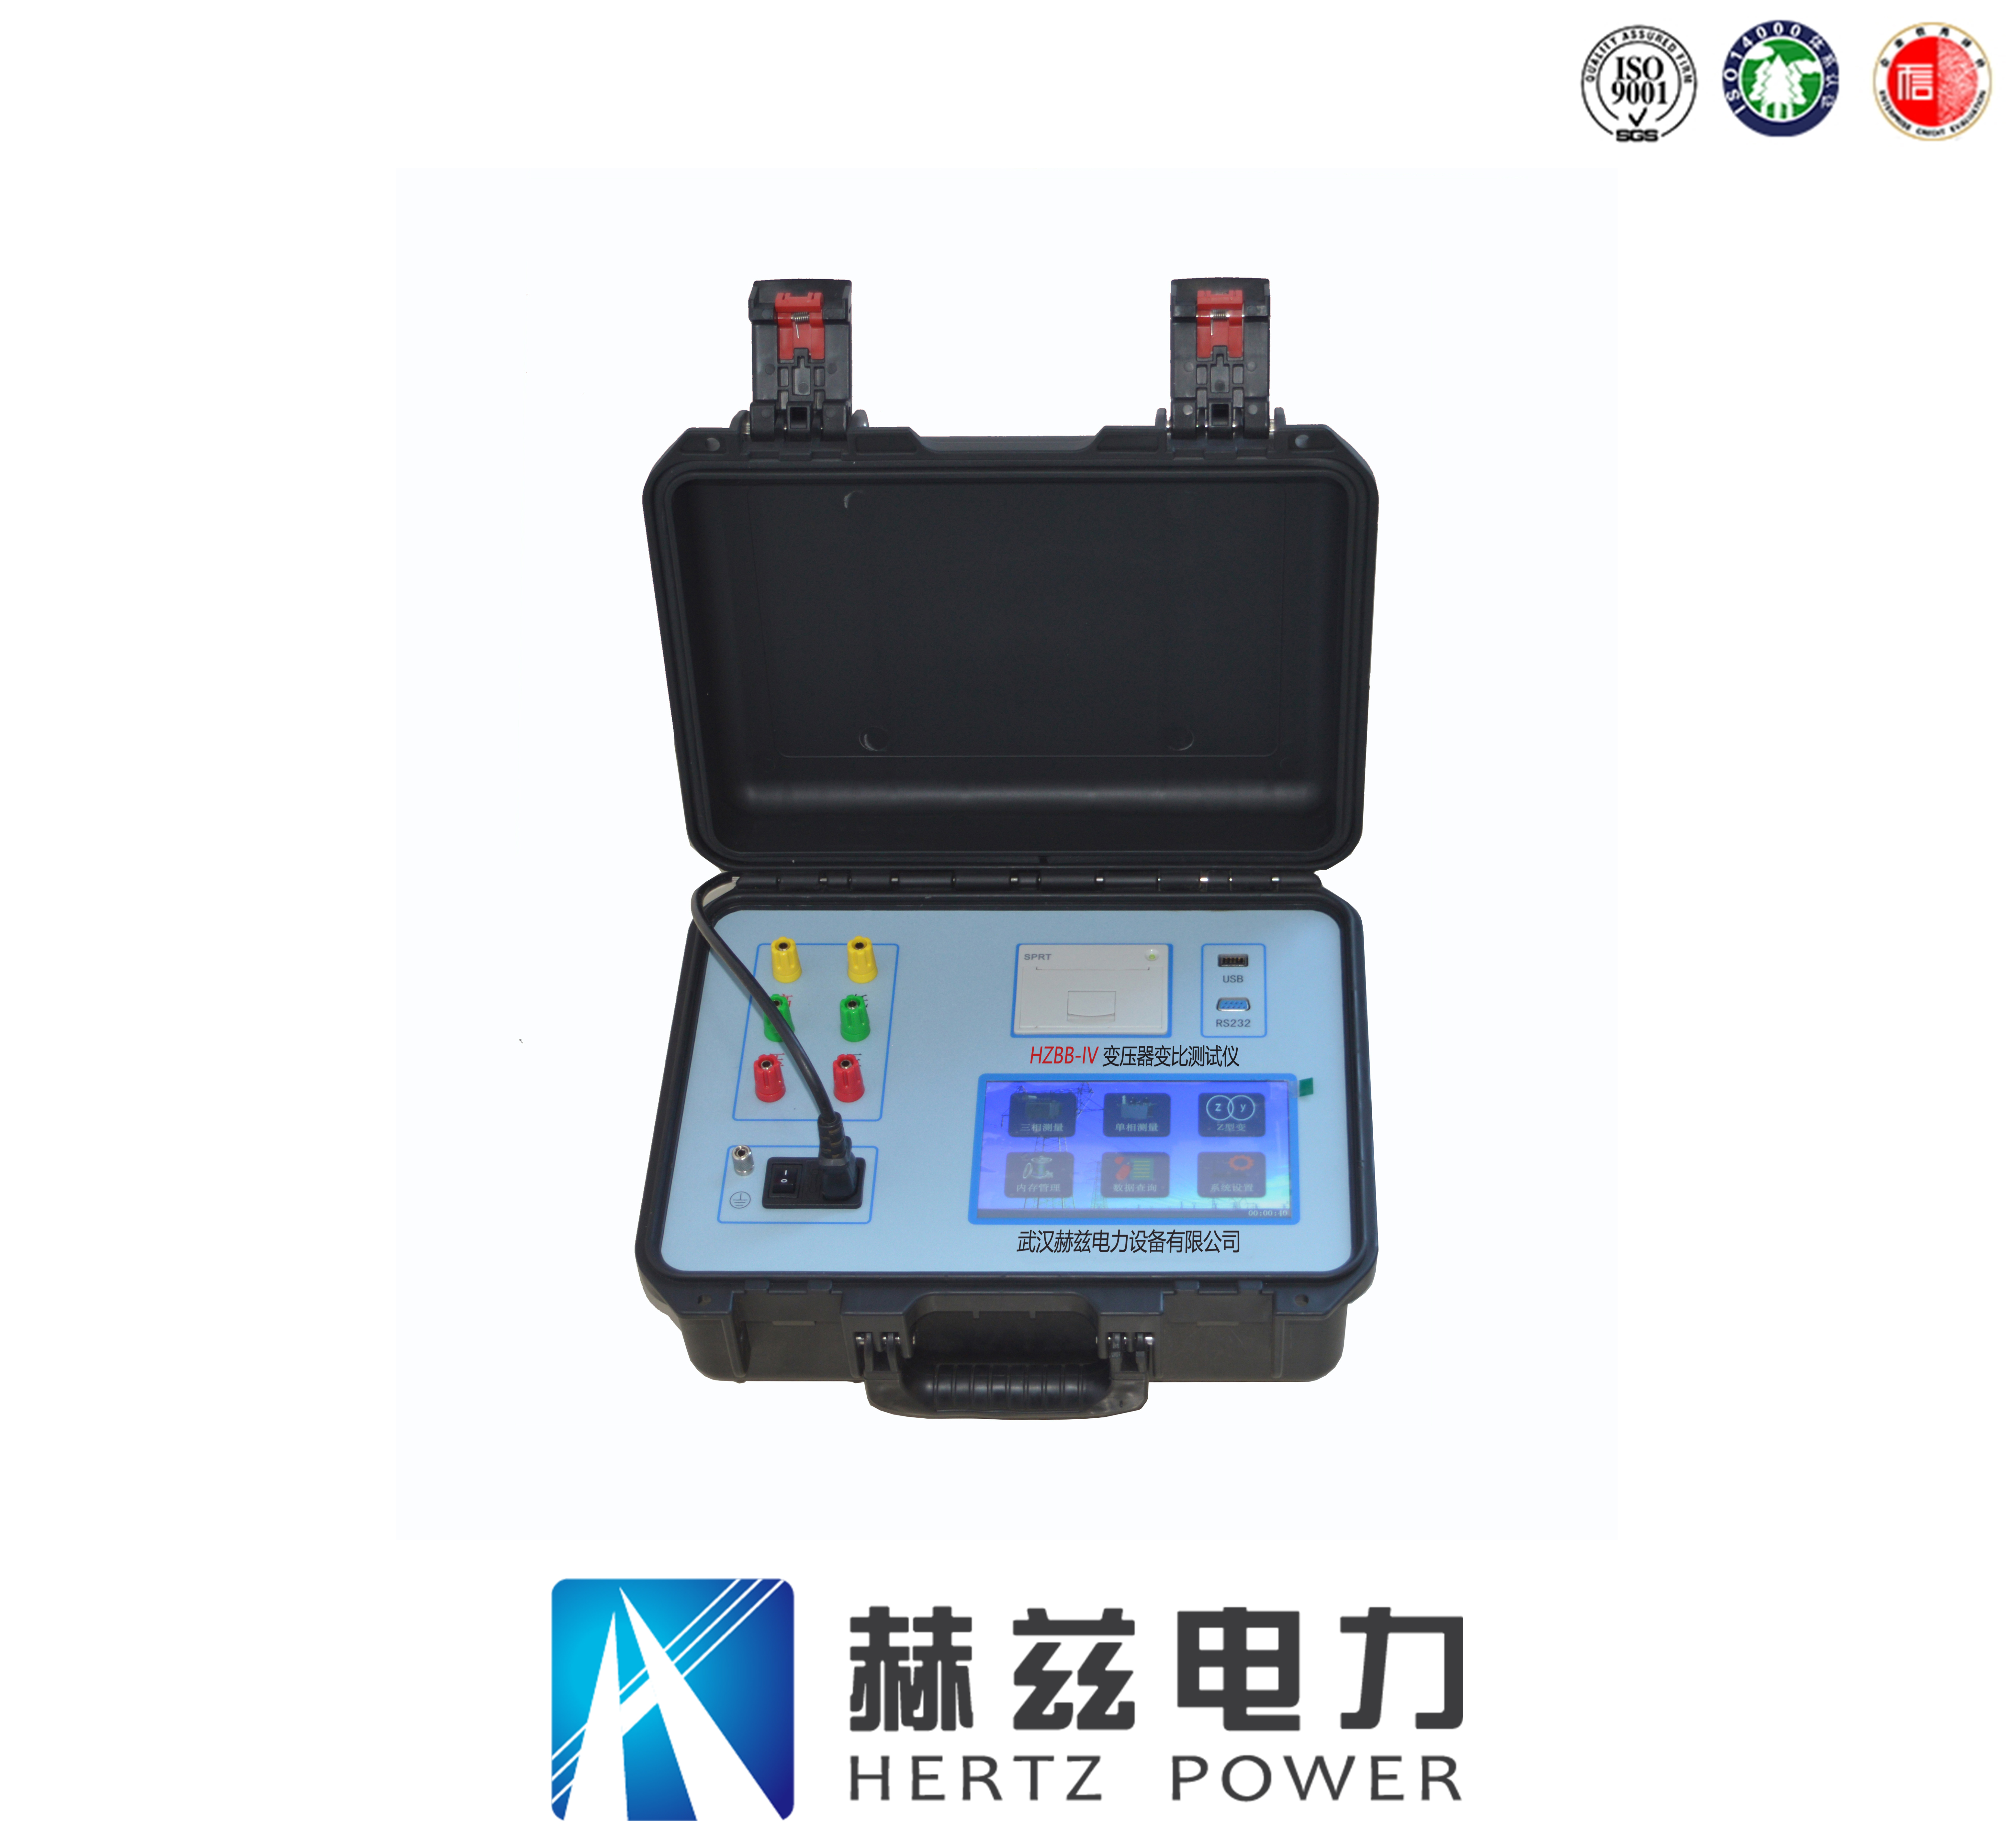

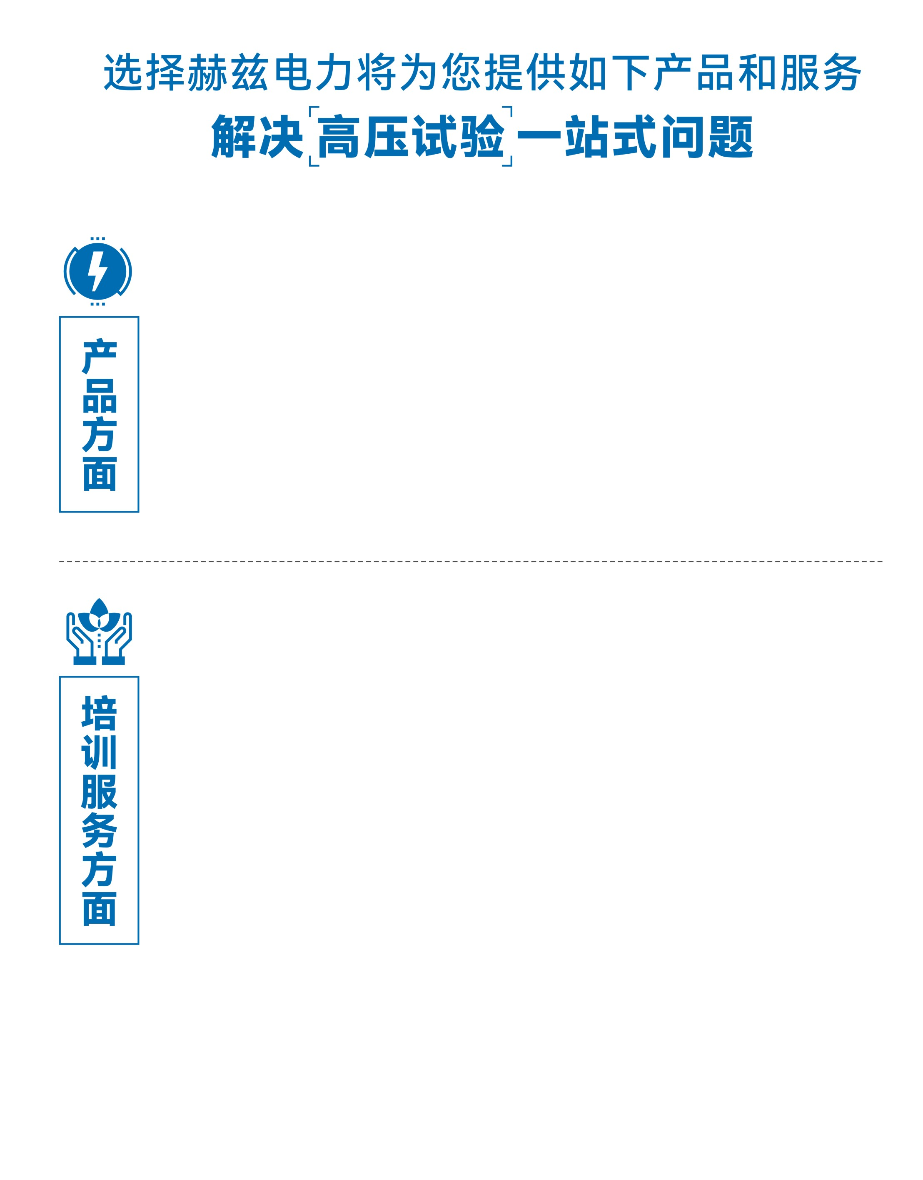
1.产品轻便、体积小、重量轻；
2.产品操作简单，提高现场操作效率；
3.产品质量可靠，精度高，现场使用起来稳定，售后问题少；
4.报价后发技术参数和图片确认，方便满足客户现场使用要求；
5.提供纸质版和电子版说明书方便现场使用；
6.提供第三方检测报告，合格证保修卡，出厂检测报告，质量可靠，方便
在现场甲方单位和监理方随时检查；
7.提供产品操作视频，方便入职新员工操作使用。
1.报价单、合同中提供售后服务承诺书；
2.设备外箱标有技术支持手机号、售后24小时技术支持，售后服务响应速
度快；
3.提供上门服务现场技术指导，解决新人不会操作使用的问题，0基础教学；
4.可以帮客户安排到指定第三方单位校准送检出报告；
5.签订合同后第一时间建立微信VIP客户服务群，及时提供发货物流情况，
多人提供现场技术支持服务，定期分享最新的行业资讯、技术知识、相
关试验规程等；
6.提供现场试验报告模版；
7.提供预防性试验和交接性试验等最新试验规程；
8.提供产品技术培训PPT；
9.提供电气现场作业指导书；
10.在客户着急使用情况下提供备用设备；
11.协助客户安排人员特种作业考证，如高低压电工证，高处作业证，焊
工证，电气试验证，继电保护证，电力电缆证等。

售后服务和质量承诺书

为了更好的服务用户，做好及时的使用指导和售后服务，武汉赫兹电力设备有限公司以“技术领先、质量可靠、轻便易用”为产品宗旨和“快速响应、达到满意、超过期望”为服务宗旨，保证用户在购买、使用、维护产品的每一个过程中都有非常完美的客户体验。

一、产品质量承诺：
1、产品的制造和检测均符合国家标准及行业标准。
2、我公司所提供的产品在质保期内如果存在质量问题，我公司保证全力解决，达到用户满意。

二、产品的质保：
自整机收到货后提供壹年免费维修，终身维护服务。在仪器的使用年限内，本公司将长期提供仪器的维护、使用培训、软件升级、配件供应等相关服务。

三、售后服务能力：
- 在设备的设计使用寿命期内，我公司承诺保证设备的正常使用。壹年内出现故障免费保修，超过壹年或因用户使用不当造成损坏，仍免费提供技术服务，如需更换零部件，仅收取材料成本费。
- 仪器在质保期内如出现故障，请及时与本公司联系，我们将根据情况采取下列措施之一为您服务：□返厂维修 □上门维修 □更换新仪器 □提供应急备品

四、服务管理制度及体系：
1、售前服务： 免费向用户提供技术资料，安排客户对我公司进行考察。
2、售中服务： 为防止用户选型不当而造成不必要的损失，我公司为用户提供专业的技术选型和指导。在发货前公司会拍摄专业的产品操作视频进行指导，确保正确使用该产品，同时也可以通过电话、视频进行技术交流，让用户用得安心。
3、售后服务： 我公司在2小时内响应维护服务，24小时技术支持，可以通过电话、视频进行指导，为更好的做产品售后服务工作，及时接收用户反馈的问题，公司设有专门的售后服务电话：027-83267669，有专业人员接听并及时做好反馈记录，并提供解决问题的办法。如有需要到现场指导的，公司会根据客户实际情况（本省之内）24小时内到达现场处理，外地（外省）48小时到达现场处理，安排相关专业人员到指定地点进行及时指导。除此之外，我公司将定期回访客户的使用情况，提供专业的技术支持，做好回访记录。
4、售后服务申明：本公司所提供的技术支持服务均为免费服务。

